МІНІСТЕРСТВО ОСВІТИ І НАУКИ УКРАЇНИ

КРЕМЕНЧУЦЬКИЙ НАЦІОНАЛЬНИЙ УНІВЕРСИТЕТ

ІМЕНІ МИХАЙЛА ОСТРОГРАДСЬКОГО

НАВЧАЛЬНО-НАУКОВИЙ ІНСТИТУТ ЕЛЕКТРИЧНОЇ ІНЖЕНЕРІЇ

ТА ІНФОРМАЦІЙНИХ ТЕХНОЛОГІЙ

Кафедра комп’ютерної інженерії та електроніки

ЗВІТ З ПРАКТИЧНИХ РОБІТ

з навчальної дисципліни

«Алгоритми та методи обчислень»

Тема «Графи. Ациклічні графи.»

Студентка гр. КН-23-1 ПІБ Варич А.І

Викладач к. т. н., доц. В. М. Сидоренко

Кременчук 2024

**ЗМІСТ**

1 Завдання (6 варіант) 3

2 Контрольні запитання 4

# Завдання (6 варіант)

**Постановка задачі:** Задано ациклічний граф: {1,2,3,4,5,6,7}{(1,2),(1,3),(2,4),(3,5),(4,5),(4,6),(6,7)}. Побудувати граф і розв’язати задачу топологічного сортування за допомогою алгоритму DFS.

Побудова графу (рис. 1 - граф):

Вершини: {1, 2, 3, 4, 5, 6, 7}

Ребра: {(1, 2), (1, 3), (2, 4), (3, 5), (4, 5), (4, 6), (6, 7)}

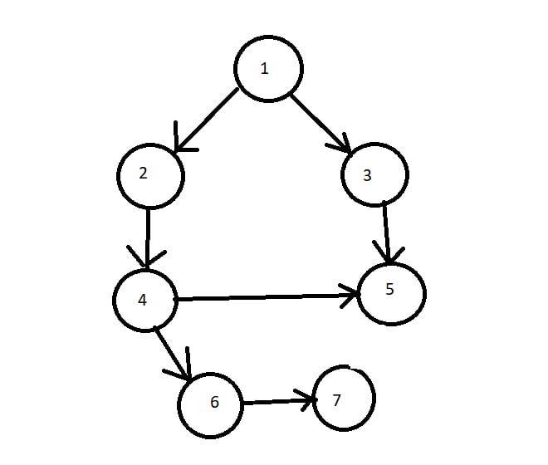

рис. 1 - граф

Почнемо з вершини 1.Кожну вершину будемо відвідувати лише один раз. Після відвідання вершини ми позначимо її як відвідану (я позначила буквою «V»).

Відвідую вершину 1 і перехожу до її сусідніх вершин 2 та 3.

Відвідую вершину 2 і перехожу до її сусідньої вершини 4.

Відвідую вершину 4 і перехожу до її сусідніх вершин 5 та 6.

Відвідую вершину 5.

Відвідую вершину 6 і перехожу до її сусідньої вершини 7.

Відвідую вершину 7.

Та відвідую вершину 3.

Після алгоритму DFS, маю список вершин у зворотньому порядку:

1 -> 3 -> 5 -> 4 -> 6 -> 7 -> 2.

Тож, таким чином, буде таке топологічне сортування (рис. 2 - результат):

[2, 7, 6, 4, 5, 3, 1].

На малюнку показано результат:

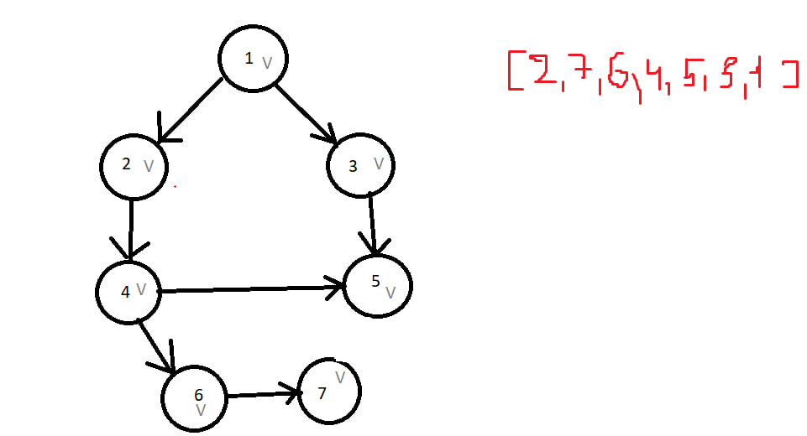

рис. 2 - результат

# Контрольні запитання

1. Які переваги і недоліки алгоритму Кана порівняно з алгоритмом DFS для топологічного сортування графа?

Перевага: Гарантує відсутність циклів, швидший у деяких випадках.

Недолік: вимагає додаткової пам'яті.

1. Яка складність часу і пам’яті для кожного з алгоритмів у найгіршому і найкращому випадках?

У DFS: Найгірший випадок: O(V + E) час, O(V) пам'ять.

Найкращий випадок: Так само O(V + E) час, O(V) пам'ять.

У алгоритмі Кана: Найгірший випадок: O(V + E) час, O(V) пам'ять.

Найкращий випадок: Так само O(V + E) час, O(V) пам'ять.

1. Чи можна застосовувати алгоритм Кана до графів з вагами на ребрах? Як це порівняти з DFS?

Алгоритм Кана призначений для топологічного сортування ациклічних графів, і він не призначений для роботи з графами з вагами на ребрах, оскільки не враховує ваги ребер. На відміну від цього, DFS може бути застосований до графів з вагами на ребрах, але не враховує ці ваги при визначенні топологічного сортування. Таким чином, якщо потрібно виконати топологічне сортування графа з вагами на ребрах, DFS може бути використаний для цієї мети.

1. Як впливає структура графа на швидкість роботи кожного з цих алгоритмів?

Структура графа може впливати на швидкість роботи обох алгоритмів: DFS більш чутливий до глибини графа та має більше операцій у глибоких вершинах, алгоритм Кана працює ефективніше в графах з більшою кількістю ребер та компонентами зв'язності.

1. Чи є обмеження використання кожного алгоритму для певних типів графів або завдань?

Так, обидва алгоритми мають свої обмеження та властивості: DFS не гарантує правильного топологічного сортування в графах з циклами, тоді як алгоритм Кана працює тільки з ациклічними графами; DFS може бути повільним у графах з глибокими компонентами, тоді як алгоритм Кана може бути ефективним у графах з багатьма ребрами.

1. Які варіанти оптимізації можна застосувати для кожного алгоритму з метою поліпшення його продуктивності?

Для DFS: Мемоізація, ітеративний підхід, вибір оптимального підходу. Для алгоритму Кана: Кешування, використання покажчиків, оптимізація пам'яті, паралельне обчислення.